

企业级综合项目实践
课程设计报告

项目名称： | XXX管理系统
学 院： | 数学与计算机科学学院
班级： | 软件工程XXX班
学 号： | 2105020XXX
姓名： | XXX
指导教师： | 吴粤宏
成 绩：
完成时间： | 2026年6月16日

目 录
一、设计要求 3
1.1问题描述 3
二、概要设计 3
2.1主界面设计 3
2.2存储结构设计 3
三、模块设计 4
3.1模块设计 4
3.2系统子程序及功能设计 2
四、详细设计 5
五、测试分析 7
六、总结 9
七、参考文献 10

XXX管理系统
一、设计要求
1.问题描述
例：学生通讯录管理系统是利用现代网络通信技术和计算机信息管理技术来代替传统纸质管理的系统，从本质上改善传统学生通讯录管理所存在的混乱现象，避免各种不必要的纠纷。系统中每个学生信息包括姓名、学号、电话。
二、概要设计
为了实现需求分析中的功能，可以从2个方面着手设计。
1.主界面设计
为了实现“学生通讯录管理系统”各功能的管理，设计一个含有多个菜单项的主控菜单子程序以链接系统的各项子功能，方便用户使用本系统。本系统主控菜单运行界面如下图所示。

2.存储结构设计
本系统设置了7个子功能菜单，7个子功能的设计描述如下。
- 添加学生信息。当用户进入界面时，在主菜单输入“1”进行学生信息的添加。
- 删除学生信息。当用户进入界面时，在主菜单输入“2”进行学生信息的删除。

- 修改学生信息。当用户进入界面时，在主菜单输入“3”进行学生信息添加。
- 查询学生信息。当用户进入界面时，在主菜单输入“4”进行学生信息的查询。
- 遍历所有学生信息。当用户进入界面时，在主菜单输入“5”进行所有学生信息的遍历。
- 统计通讯录联系人人数。当用户进入界面时，在主菜单输入“6”进行统计通讯录联系人人数。
- 退出系统。当用户进入界面时，在主菜单输入“7” 退出系统。
三、模块设计
3.1模块设计
本程序包含7个模块: 添加学生信息、删除学生信息、修改学生信息、查询学生信息、遍历所有学生信息、统计通讯录联系人人数、退出系统。
3.2系统子程序及功能设计
本系统共设置7个函数，其中包括主函数。各函数名及功能说明如下，
（1）def menu()// 显示菜单
（2）def add_student()// 添加学生信息
（3）def del_student():删除学生信息
- （4）def modify_student():
（5）def show_student()::查询学生信息
（6）def show_all():遍历所以学生信息
（7）def count():统计通讯录联系人人数
循环：
while True://循环操作学生通讯录管理系统，直到选择退出系统。
四、详细设计
（1）def menu()// 显示菜单
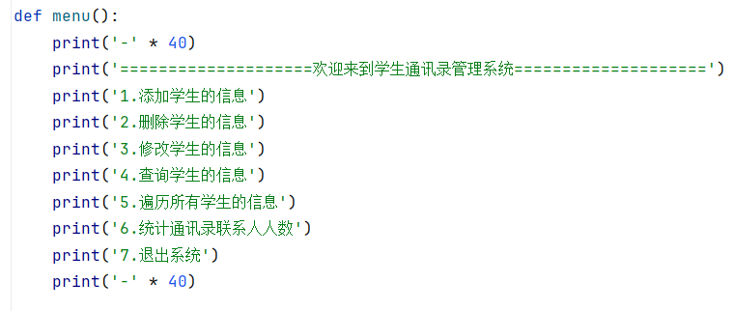

（2）def add_student()// 添加学生信息
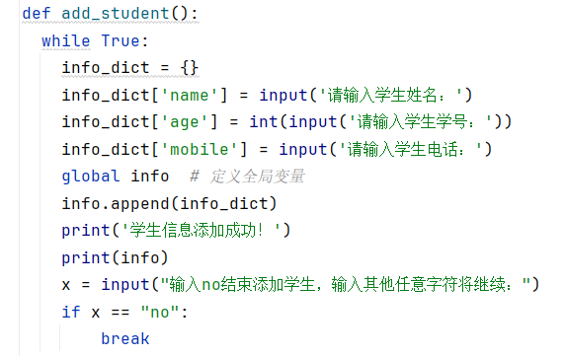
（3）def del_student():删除学生信息
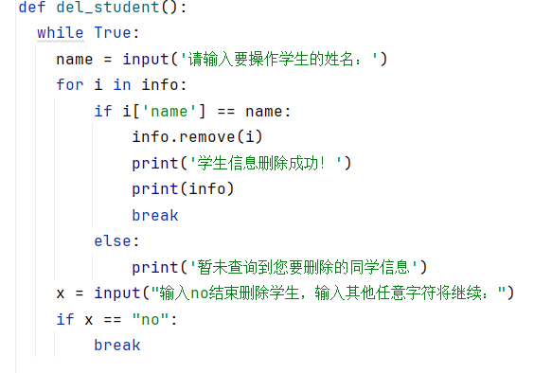
- （4）def modify_student():
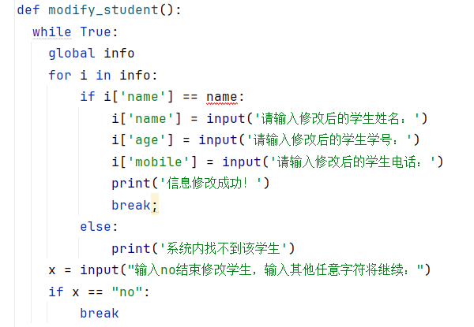
(5)def show_student()::查询学生信息
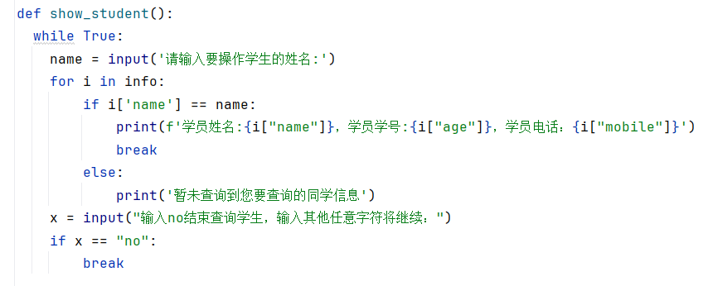
(6)def show_all():遍历所以学生信息
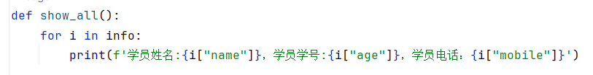
(7)def count():统计通讯录联系人人数
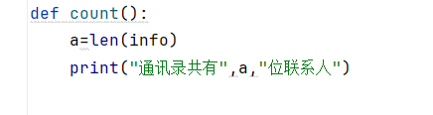
(8)while True:
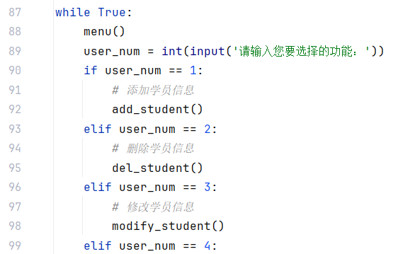

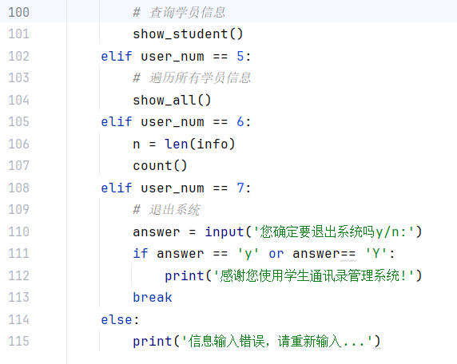
五、系统测试
1. 进入主菜单界面如图所示：
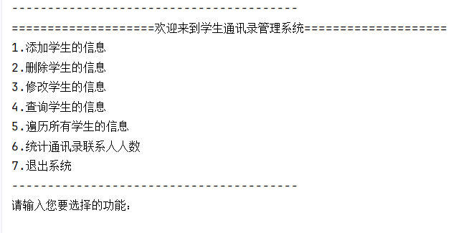
- 添加学生信息界面如图所示：
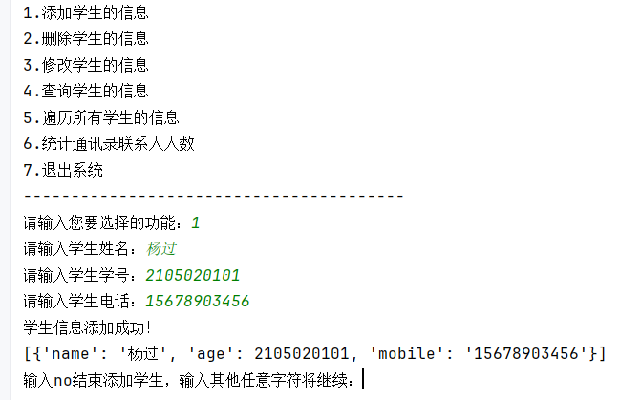
- 删除学生信息界面如图所示：
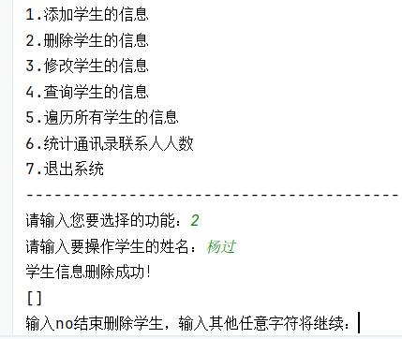

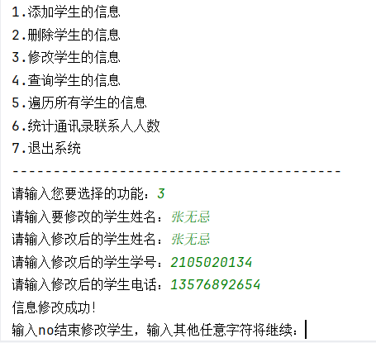
- 修改学生信息界面如图所示：

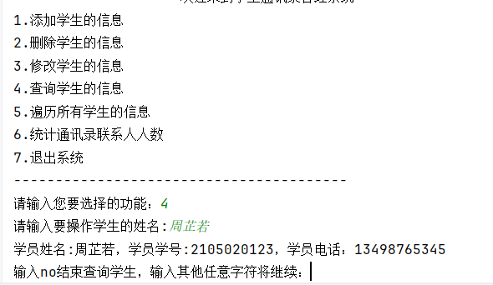
- 查询学生信息界面如图所示：

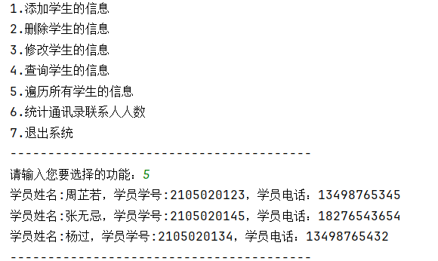
- 遍历学生信息界面如图所示：
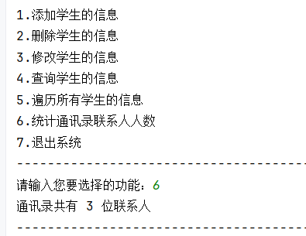
- 统计学生信息界面如图所示：

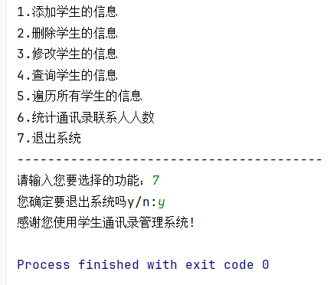
- 退出系统界面如图所示：
六、总结
通过这次课程设计我总体收获良多。我认为做系统首先也是最重要关键的一步：理清做系统的思路。做系统的时候，我们不要急着忙于写代码，而要先仔细理清我们所做系统需要哪些数据，需要完成哪些功能，写一个大概的框架，再一步步不断完善其功能。在系统函数的命名中，我们尽量要定义自己比较清楚的含有实际意义的命名，这样有助于我们写代码。，命名规范有助于代码的规范性，可读性，有利于检查代码。
在本次实践中，给我印象最为深刻的是我先把代码都一下子敲完了，就直接运行实现了几个功能，都能运行成功，以为系统就没有问题了。结果写报告时发现有些模块功能运行不出来，然后又去检查代码，那样写出来的系统毫无价值可言。正确写系统的方法应是：我们每写完一个功能，都要先单个测一下新加功能的正确与否，然后再将新加的功能与前面已有的功能都一块调试一遍。这样才能保证我们写的函数能正确实现功能。
七、参考文献
[1] 赵璐.Python语言程序设计教程[M].上海：上海交通大学出版社，20

